التَّارِيخُ: 2025.10.10
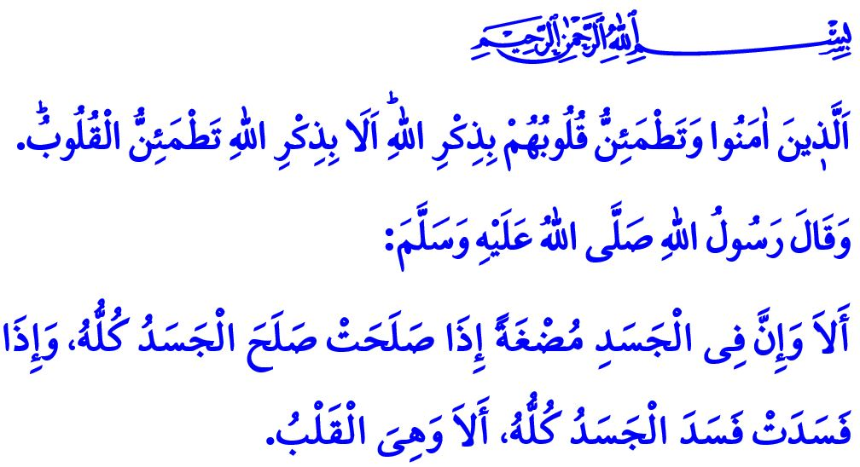
مَوْضِعُ نَظَرِ اللهِ تَعَالَى: هُوَ القَلْبُ
أَيُّهَا الْمُسْلِمُونَ الْكِرَامُ!
رَسُولُ اللهِ ﷺ بَيَّنَ لِأَصْحَابِهِ يَوْمًا بَعْدَ أَنْ تَحَدَّثَ عَنِ الحَلَالِ وَالحَرَامِ، فَقَالَ مُحَذِّرًا: "أَلَا وَإِنَّ فِي الجَسَدِ مُضْغَةً، إِذَا صَلَحَتْ صَلَحَ الجَسَدُ كُلُّهُ، وَإِذَا فَسَدَتْ فَسَدَ الجَسَدُ كُلُّهُ، أَلَا وَهِيَ القَلْبُ".
أَيُّهَا الْمُؤْمِنُونَ الْأَعِزَّاءُ!
اَلْقلبُ مَحَلُّ نَظَرِ اللهِ تَعَالَى. وَهُوَ مَوْضِعُ الإِيمَانِ وَالتَّقْوَى، وَمَنْبَعُ المَعْرِفَةِ وَالحِكْمَةِ. فِيهِ مَهْبِطُ الرَّقَّةِ وَاللُّطْفِ، وَمِيزَانُ المَحَبَّةِ وَالعِشْقِ الإِلٰهِيِّ.القلبُ مَرْكَزُ المَشَاعِرِ كُلِّهَا؛ فِيهِ مَحَبَّةٌ وَبُغْضٌ، وَشَجَاعَةٌ وَجُبْنٌ، وَخَيْرٌ وَشَرٌّ.
أَيُّهَا الْمُسْلِمُونَ الْأَفَاضِلُ!
إِذَا آمَنَ الإِنْسَانُ بِاللَّهِ وَرَسُولِهِ إِيمَانًا صَادِقًا، وَذَكَرَ رَبَّهُ ذِكْرًا كَثِيرًا، نَالَ سَكِينَةَ القَلْبِ وَطُمَأْنِينَتَهُ. كَمَا قَالَ رَبُّنَا سُبْحَانَهُ فِي الآيَةِ الكَرِيمَةِ: "الَّذِينَ آمَنُوا وَتَطْمَئِنُّ قُلُوبُهُم بِذِكْرِ اللَّهِ ۗ أَلَا بِذِكْرِ اللَّهِ تَطْمَئِنُّ القُلُوبُ". فَمَنْ قَرَأَ القُرْآنَ وَتَدَبَّرَهُ وَعَمِلَ بِهِ، وَجَعَلَ تَعَالِيمَهُ نُورًا لِكُلِّ أَنْحَاءِ حَيَاتِهِ، أَشْرَقَ قَلْبُهُ بِتَجَلِّيَاتِ الرَّحْمٰنِ. وَإِذَا خَلَّصَ العَبْدُ قَلْبَهُ مِنَ التَّعَلُّقِ بِالفَانِي، وَرَبَطَهُ بِالبَاقِي، وَصَقَلَهُ بِحَقَائِقِ الإِسْلَامِ، وَطَهَّرَهُ بِالتَّوْبَةِ وَالاِسْتِغْفَارِ، نَالَ سَعَادَةَ الدُّنْيَا وَالآخِرَةِ. قَالَ تَعَالَى: "يَوْمَ لَا يَنفَعُ مَالٌ وَلَا بَنُونَ * إِلَّا مَنْ أَتَى اللَّهَ بِقَلْبٍ سَلِيمٍ".
أَيُّهَا الْمُؤْمِنُونَ الْأَفَاضِلُ!
إِذَا خَضَعَ الإِنْسَانُ لِوَسَاوِسِ الشَّيْطَانِ وَنَزَغَاتِ النَّفْسِ، وَأَصْبَحَ عَبْدًا لِلشِّرْكِ وَالكُفْرِ، أَوِ الرِّيَاءِ وَالعُجْبِ، أَوِ الحِرْصِ وَالطَّمَعِ، أَوِ الغَضَبِ وَالعُنْفِ، قَسَا قَلْبُهُ. فَيَبْرُدُ حُبُّهُ، وَيَخْشُنُ كَلَامُهُ، وَتَغْلُظُ مَعَامَلَتُهُ. وَإِذَا تَرَكَ الطَّاعَاتِ، وَتَجَاوَزَ الحُدُودَ، وَتَجَرَّأَ عَلَى المَعَاصِي، أَظْلَمَ قَلْبُهُ. فَلَا يَسْمَعُ حَقًّا، وَلَا يَنْطِقُ صِدْقًا، وَلَا يُبْصِرُ حَقِيقَةً. قَالَ النَّبِيُّ ﷺ: " إِنَّ الْعَبْدَ إِذَا أَخْطَأَ خَطِيئَةً نُكِتَتْ فِى قَلْبِهِ نُكْتَةٌ سَوْدَاءُ فَإِذَا هُوَ نَزَعَ وَاسْتَغْفَرَ وَتَابَ سُقِلَ قَلْبُهُ وَإِنْ عَادَ زِيدَ فِيهَا حَتَّى تَعْلُوَ قَلْبَهُ ".
أَيُّهَا الْمُسْلِمُونَ الْأَعِزَّاءُ!
جَاءَ رَجُلٌ إِلَى النَّبِيِّ ﷺ يَشْكُو قَسَاوَةَ قَلْبِهِ، فَقَالَ لَهُ الرَّسُولُ ﷺ: "اِمْسَحْ رَأْسَ الْيَتِيمِ وَأَطْعِمْ الْمِسْكِينَ". نَعَم، فِي كُلِّ عَمَلٍ صَالِحٍ نُورٌ يَتَسَلَّلُ إِلَى القَلْبِ. إِبْدَاءُ البِشْرِ لِلزَّوْجَةِ وَالأَوْلَادِ، وَبِرُّ الوَالِدَيْنِ، وَالإِحْسَانُ إِلَى الجَارِ، وَالعِنَايَةُ بِالكِبَارِ وَالمَرْضَى، وَرِعَايَةُ اليَتِيمِ وَالأَرْمَلَةِ، كُلُّ ذَلِكَ يُلَيِّنُ القَلْبَ وَيُنِيرُ الرُّوحَ. وَمَا عَلَيْنَا إِلَّا أَنْ نَجْعَلَ قُلُوبَنَا مِرْآةً صَافِيَةً لِنُورِ الحَقِّ، نَزِينُهَا بِالخَيْرَاتِ، وَلَا نَكْسِرُ قُلُوبَ النَّاسِ وَلَا نُؤْذِيهِمْ. نُبْعِدُهَا عَنِ الغَفْلَةِ وَالمَعَاصِي الَّتِي تُظْلِمُهَا، وَنُحْيِيهَا بِالصَّلَاةِ وَالذِّكْرِ وَتِلَاوَةِ القُرْآنِ وَالأَعْمَالِ الصَّالِحَةِ. فَمَنْ أَشْرَقَ قَلْبُهُ بِنُورِ الإِسْلَامِ كَانَ مَرْضِيًّا عِنْدَ اللهِ.
وَنَخْتِمُ خُطْبَتَنَا بِدُعَاءِ رَسُولِ اللهِ ﷺ:" يَا مُقَلِّبَ الْقُلُوبِ ثَبِّتْ قَلْبِى عَلَى دِينِكَ ".

ٱلْبُخَارِيُّ، كِتَابُ ٱلْإِيمَانِ، 39.
سُورَةُ ٱلرَّعْدِ، 13/28.
سُورَةُ ٱلشُّعَرَاء، 26/88-89.
ٱلتِّرْمِذِيُّ، تَفْسِيرُ ٱلْقُرْآنِ، 83.
ٱبْنُ حَنْبَلٍ، ٱلْجُزْءُ ٱلثَّانِي، 387.
ٱلتِّرْمِذِيُّ، كِتَابُ ٱلدَّعَوَاتِ، 89. الْمُدِيرِيَّةُ العَامَّةُ لِلْخَدَمَاتِ الدِّينِيَّةِ

